誠摯邀請您一同來分享我們的喜悅

ND UNI
高一二 and 林一二

GROOM’S PARENTS BRIDE’S PARENTS
高一二 蘇一二 林一二 李一二

----------------------------------敬邀-----------------------------------

2022.05.13 星期五

下午17:00 證婚入席
下午18:00 晚宴入席

MARRIOTE TAIPEI台北萬豪酒店
GARDEN VILLA 8F
台北市中山區樂群二路199號8F

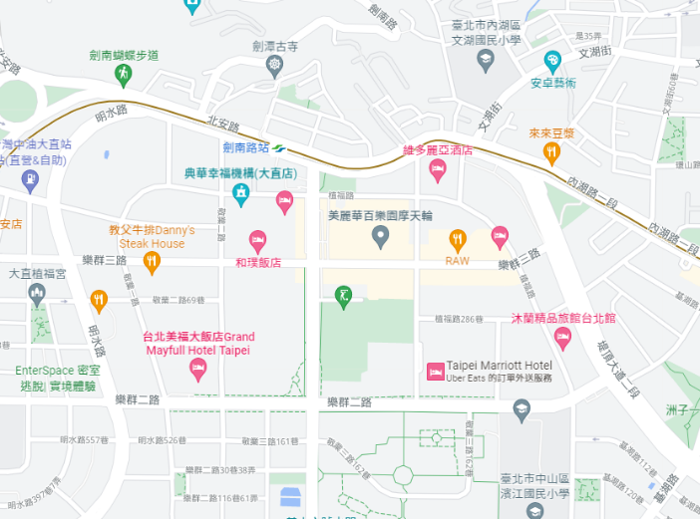

敬備喜宴 誠候光臨

